**МИНОБРНАУКИ РОССИИ**

**ФГБОУ ВПО «Пензенский государственный университет»**

**Кафедра «Математическое обеспечение и применение ЭВМ»**

**ОТЧЕТ**

по лабораторной работе №10

«Программирование с использованием строковых переменных»

Выполнил: гр. 19ВИ1

Мельхов. А. А.

Проверил: к.т.н., доцент

Казаков Б.В.

Пенза 2019 г.

**Лабораторная работа №10**

**Тема: «Программирование с использованием строковых переменных»**

Вариант №13

**Цель работы:**

* Научиться описывать записи с заданной структурой
* Освоить приемы ввода данных по полям записи

**Задание:**

Дан список, содержащий не менее 10 записей, каждая из которых имеет структуру:

|  |  |  |  |
| --- | --- | --- | --- |
| **Номер**  **рейса** | **Пункт**  **отправления** | **Пункт**  **назначения** | **Дни**  **полётов** |
| тип строка  5 символов | тип строка  12 символов | тип строка  10 символов | От 1 до 7 |

**Разработать программу, выполняющую следующие функции**:

- ввод данного списка в массив записей;

- вывод массива записей на экран;

- поиск рейсов, вылетающих из города " Владивосток" в 1 или 3

день недели с выводом найденных записей на экран.

**Коды программ на языке Pascal:**

**type**

Race_type = **record**

Number: string[5];

From: string[12];

punkt: string[10];

Days: 1..7;

**end**;

**var**

N: integer;

Race_array: **array of** Race_type;

**begin**

**repeat**

write('Введите кол-во рейсов, минимум 10: ');

readln(N);

**until** N > 9;

setLength(Race_array, N);

**for var** i := 0 **to** N - 1 **do**

**with** Race_array[i] **do**

**begin**

write('Введите номер рейса - 5 символов: ');

readln(Number);

write('Введите пункт отправления - 12 символов: ');

readln(From);

write('Введите пункт назначения - 10 символов: ');

readln(punkt);

write('Введите дни полётов - от 1 до 7: ');

readln(Days);

writeln;

**end**;

writeln('.-----------------------------------------------.');

writeln('. Номер | Пункт | Пункт | Дни .');

writeln('. рейса | отправления | назначения | Полётов .');

writeln('`-----------------------------------------------`');

**for var** i := 0 **to** N - 1 **do**

**with** Race_array[i] **do**

**begin**

writeln(Number:2, From:4, punkt:2, Days:10);

**end**;

writeln;

**for var** i := 0 **to** N - 1 **do**

**with** Race_array[i] **do**

**begin**

**if** (From = 'Владивосток') **and** ((Days = 1) **or** (Days = 3)) **then** writeln(Number:2, From:4, punkt:2, Days:10);

**end**;

**end**.

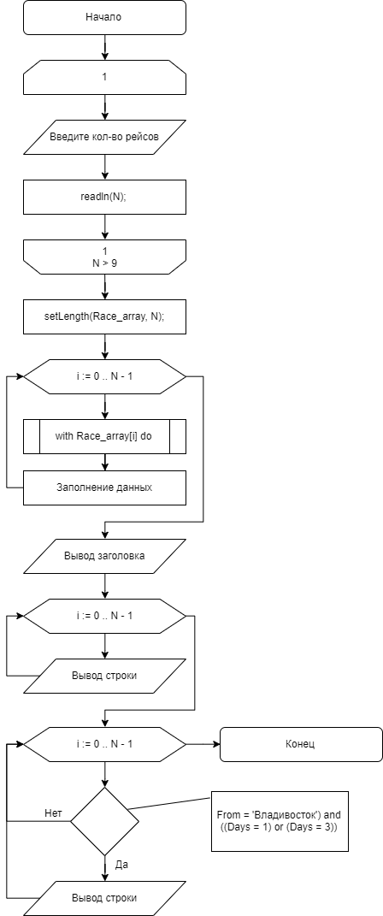**Блок-схема алгоритма работы программы:**

**Результаты работы программы:** 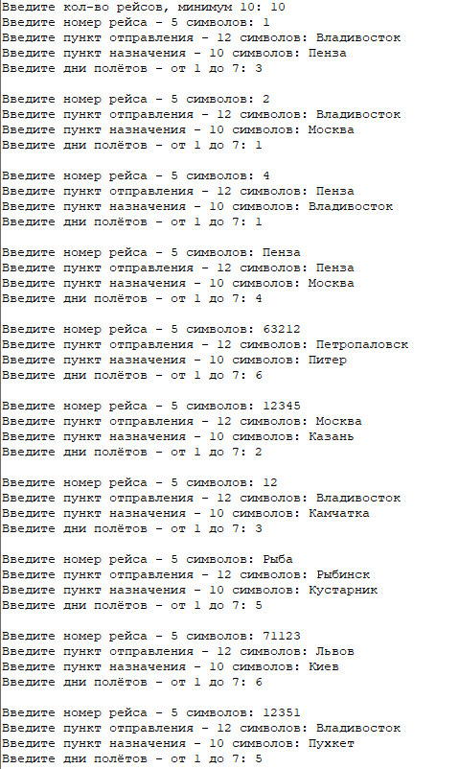

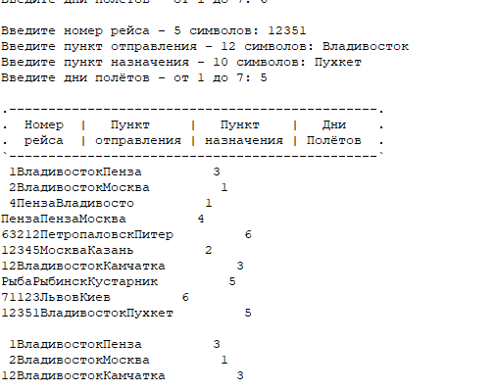

**Вывод:**

* Научился описывать записи с заданной структурой
* Освоил приемы ввода данных по полям записи